【学习 Project第二期】by WYH

**一、任务内容**

第二期需要完成的任务为：

1.熟悉apt-get的换源方法，并将apt-get的软件源换为国内源（清华源/阿里云等均可），并用apt-get安装vim和git。

2.熟悉vim的用法（这个东西比较反人类）

3.熟悉git的用法，注册自己的第一个github帐号（如果你以前没注册过github），并创建一个repo，名字为TechDepart-LearningTask，并把sysu17363040设为合作者（Collaborators），方便我自动下载大家的学习报告。并使用命令行的git把本次的报告上传到该仓库里，命名方式见下。

4.（可选）去python.org下载Python 3.7.3的源码，并使用make完成编译/安装，然后使用ln命令完成对该版本的Python的软链接，链接到/usr/bin/Python3.7。测试方法：完成上述步骤后，在命令行中输入Python3.7，观察是否出现Python解释器交互界面且版本号为3.7.3。

如果觉得第四个任务完成有困难，那么就等待第三期学习 Project来进入Linux编程的世界。

完成时间：本周日截止，要求提交一个学习报告（Word文件），运营部的同学可自愿提交，技术部的同学报名了就必须提交。学习报告包含你完成上述任务的过程，心得，遇到的困难和结论（和你的实验报告相似），并上传到你的github仓库，并把你的github用户名发送到lijk8@mail2.sysu.edu.cn，发送时，邮件标题和github报告标题均命名为技术部/运营部-学号-姓名-第二期，内容为你的github用户名。

**二、完成过程**

1、换源

问题：找不到control center 的入口，进入settings没有看到software&update这个选项

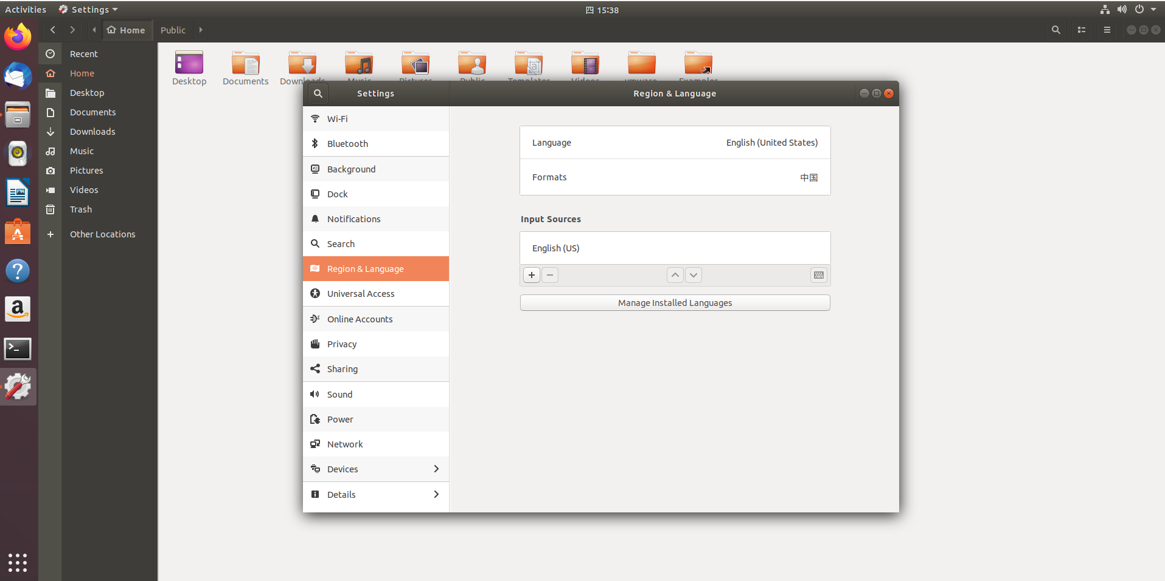

解决方案一：（失败）

尝试更新和升级，但是依旧没找到

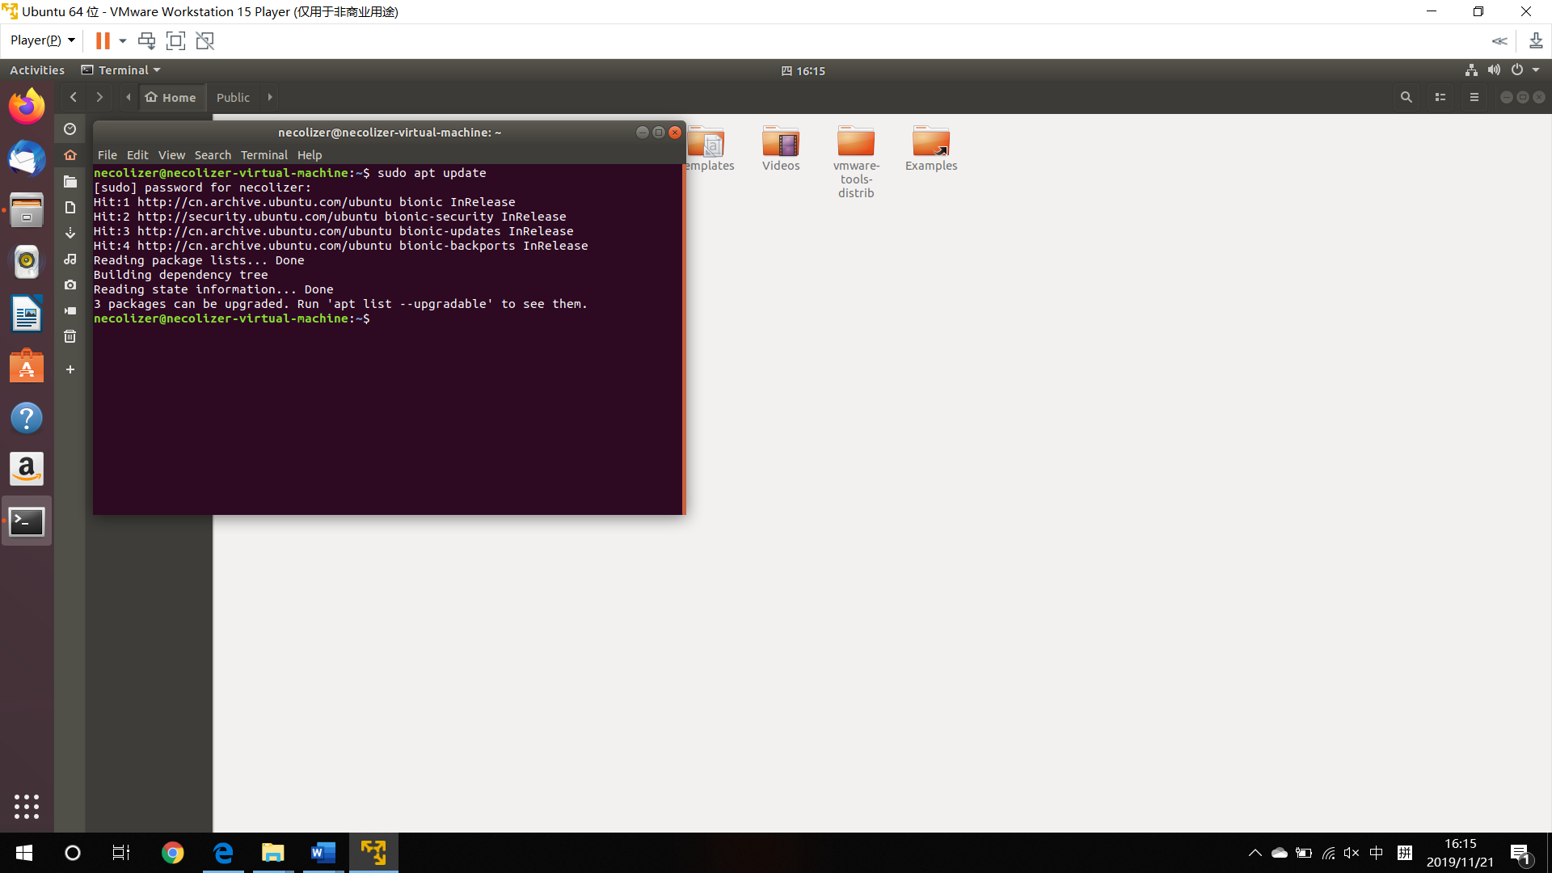

解决方案二：（失败）

直接下载一个名为“system settings”的软件，结果下载失败

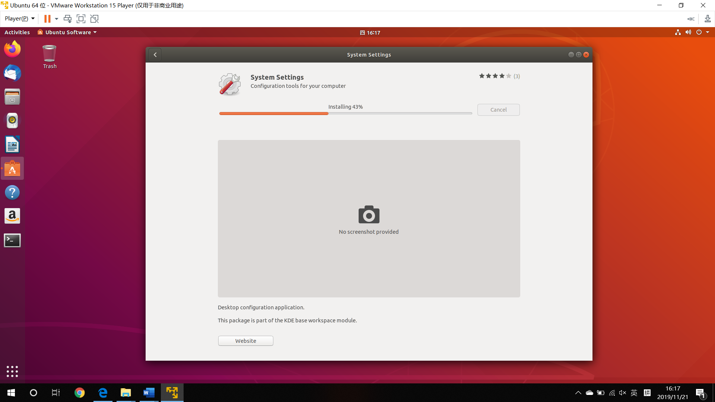

解决方案三：（成功）

在搜索栏搜索“update”，点击下图中从左往右数第二个图标即可

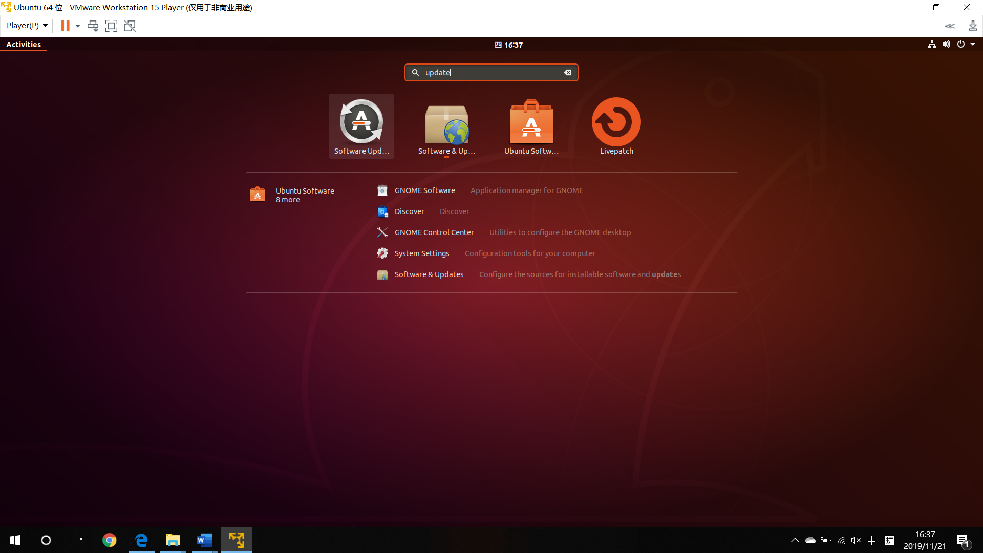

修改设置，换源，改为阿里云

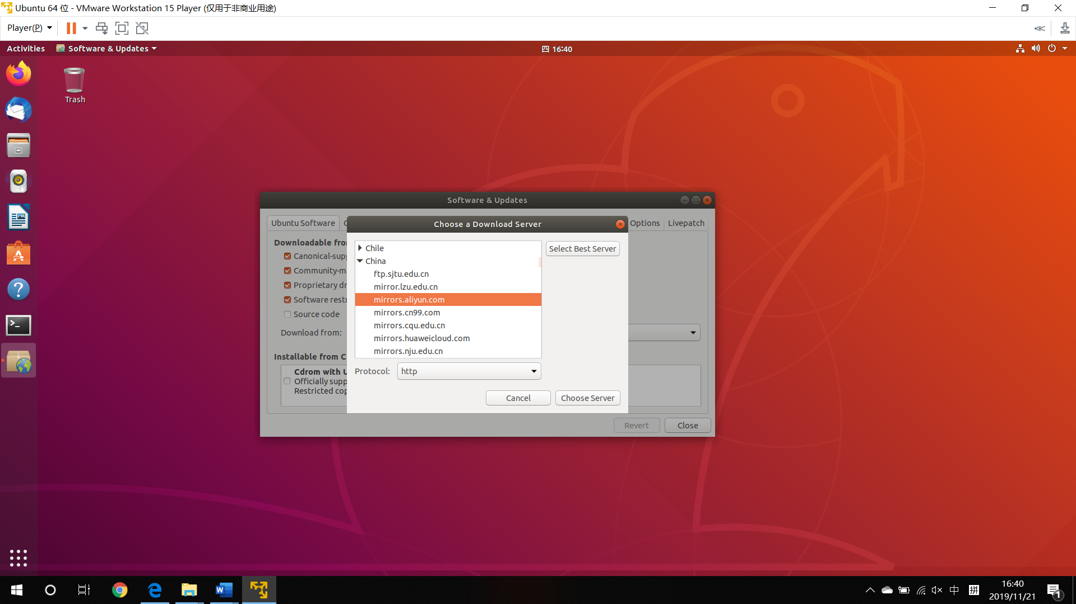

2、安装vim&git

Vim显示已安装，不需要额外操作

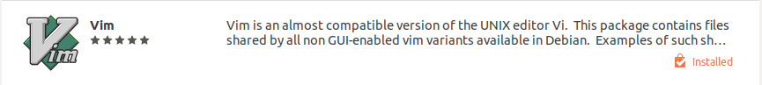

Git 安装采用下图中终端中的第二个命令，第一个命令输入有误所有没有执行

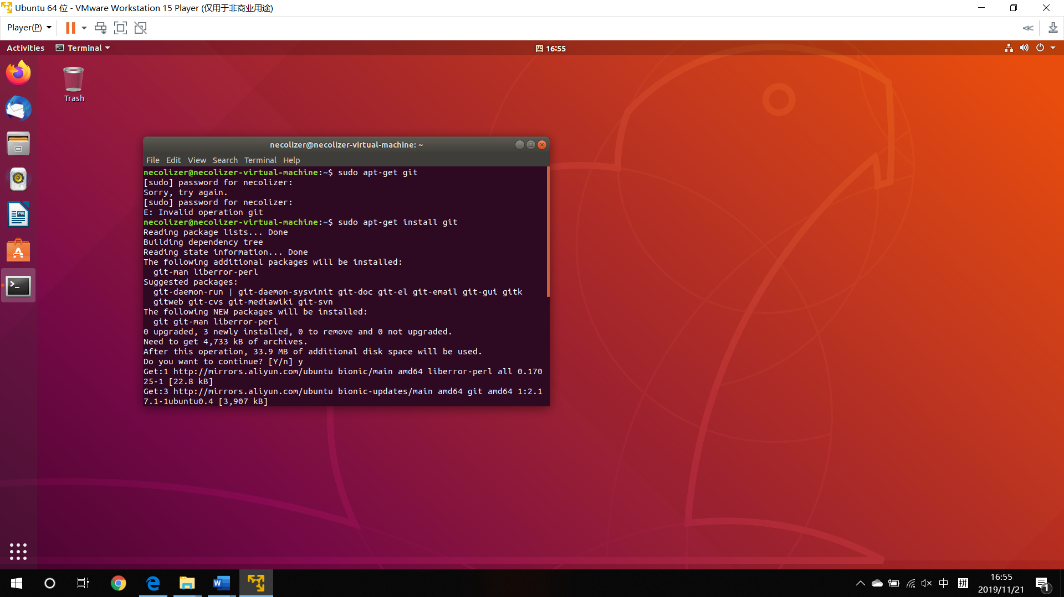

3、熟悉vim用法

<https://www.runoob.com/linux/linux-vim.html>

网站里面有更多关于vim用法的详细介绍，由于太长，所以就在此略去，感觉非常难以熟悉

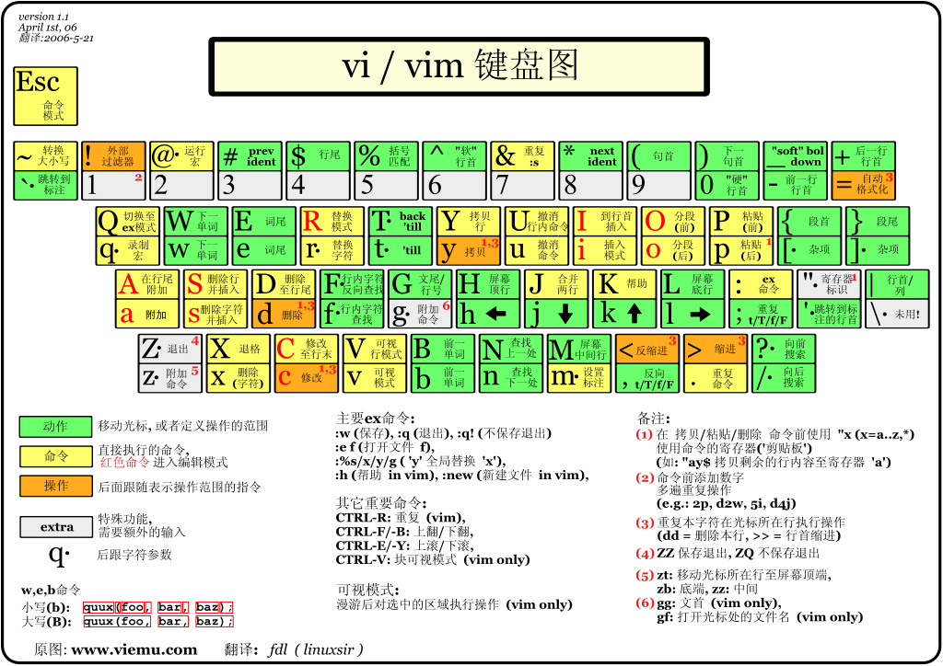

4、熟悉git用法

在此任务之前有看过关于github的书《github入门与实践》

做了笔记大概可以参考一下，一定有错误所以请多包涵

git init——初始化仓库

git status——查看仓库的状态

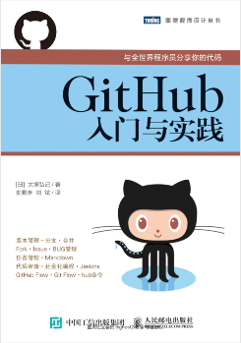git add——向暂存区中添加文件

git commit——保存仓库的历史记录

git log——查看提交日志

git diff——查看更改前后的差别

git branch——显示分支一览表

• git branch bugFix ——创建新分支

• git checkout -b bugFix——创建并切换分支

• git checkout bugFix——切换分支

• git checkout - ——切换回上一个分支

• git branch -f 分支名 哈希 ——强制将分支移动到哈希值位置

• git merge bugFix ——将bugFix合并到当前分支

• git log -graph ——图表形式查看分支

• git reset 哈希/相对引用——回溯历史版本（本地）

• git revert 哈希/相对引用——回溯历史版本（远程）

• git commit --amend——修改提交信息

• git rebase master —— 将当前分支加到master分支上

• git checkout 哈希——分离HEAD

• git checkout master^/HEAD^/HEAD~3 ——相对引用

• git cherry-pick 哈希——挑

• git rebase -i ——交互式rebase

• git tag 标签 哈希 ——贴标签

• git describe 分支名——描述位置

• git checkout master^2——两个父节点时回到第二个提交的父节点

• git checkout~^2~3 ——移动的链式操作

• git clone ——在本地创建一个远程仓库的拷贝

• git checkout o/master

git commit

• git fetch——下载

• git pull ——git fetch 和git merge的组合？

5、注册github账号，创建repo，设置合作者

网址：<https://github.com/>

注册过程涉及隐私因而略去，按照注册流程走没有问题

创建repo，将名字命名为TechDepart-LearningTask

不清楚的地方在于’initial this repository with a README’勾选与否有何差别，目前暂且勾上

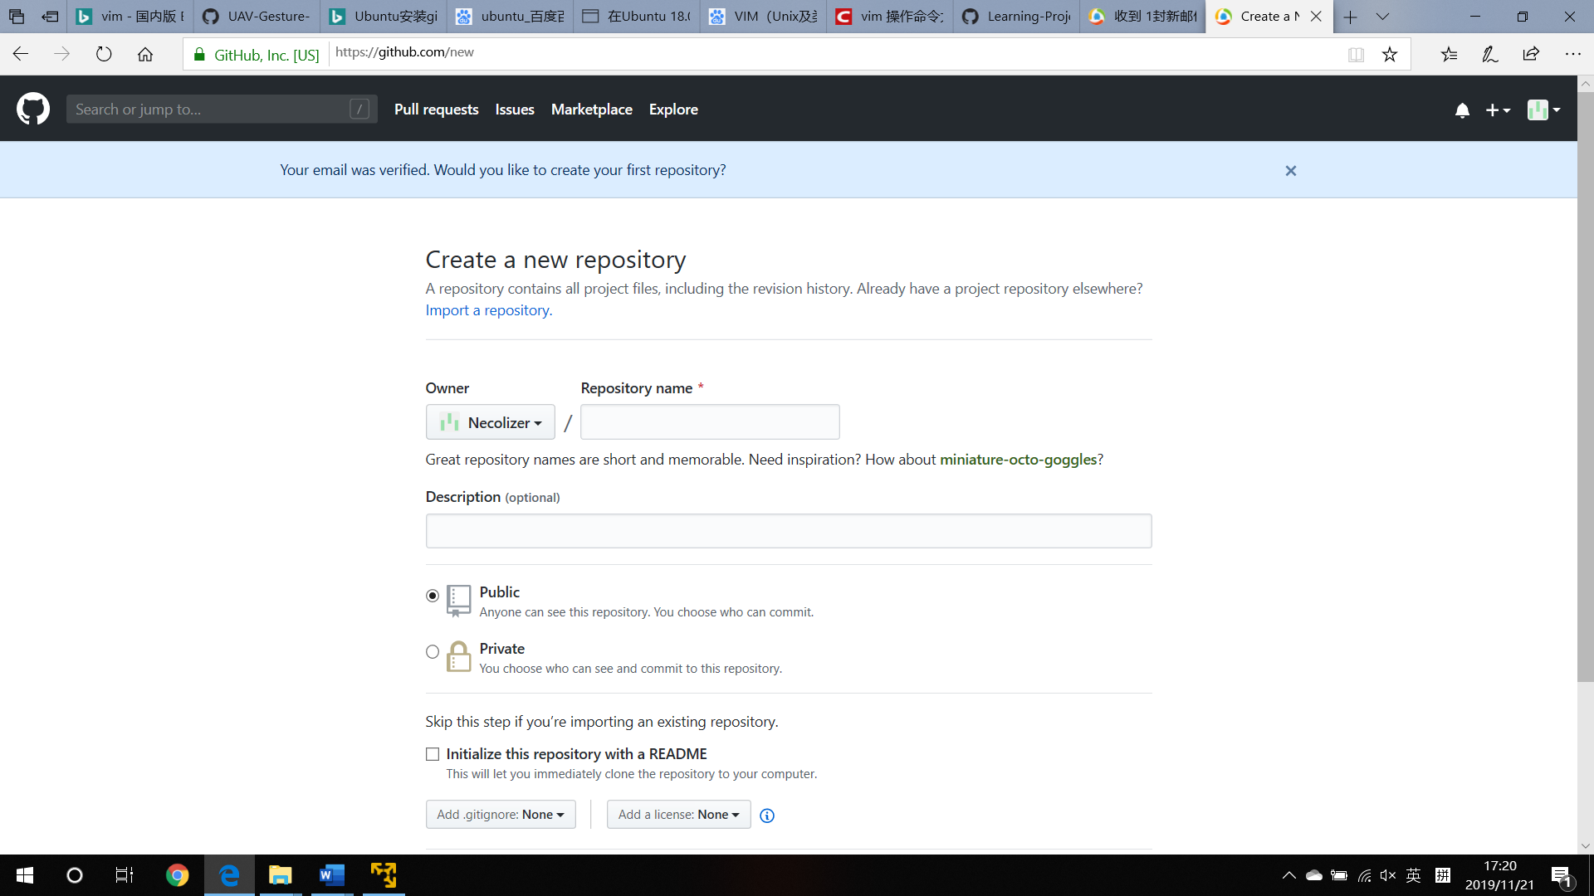

创建完成

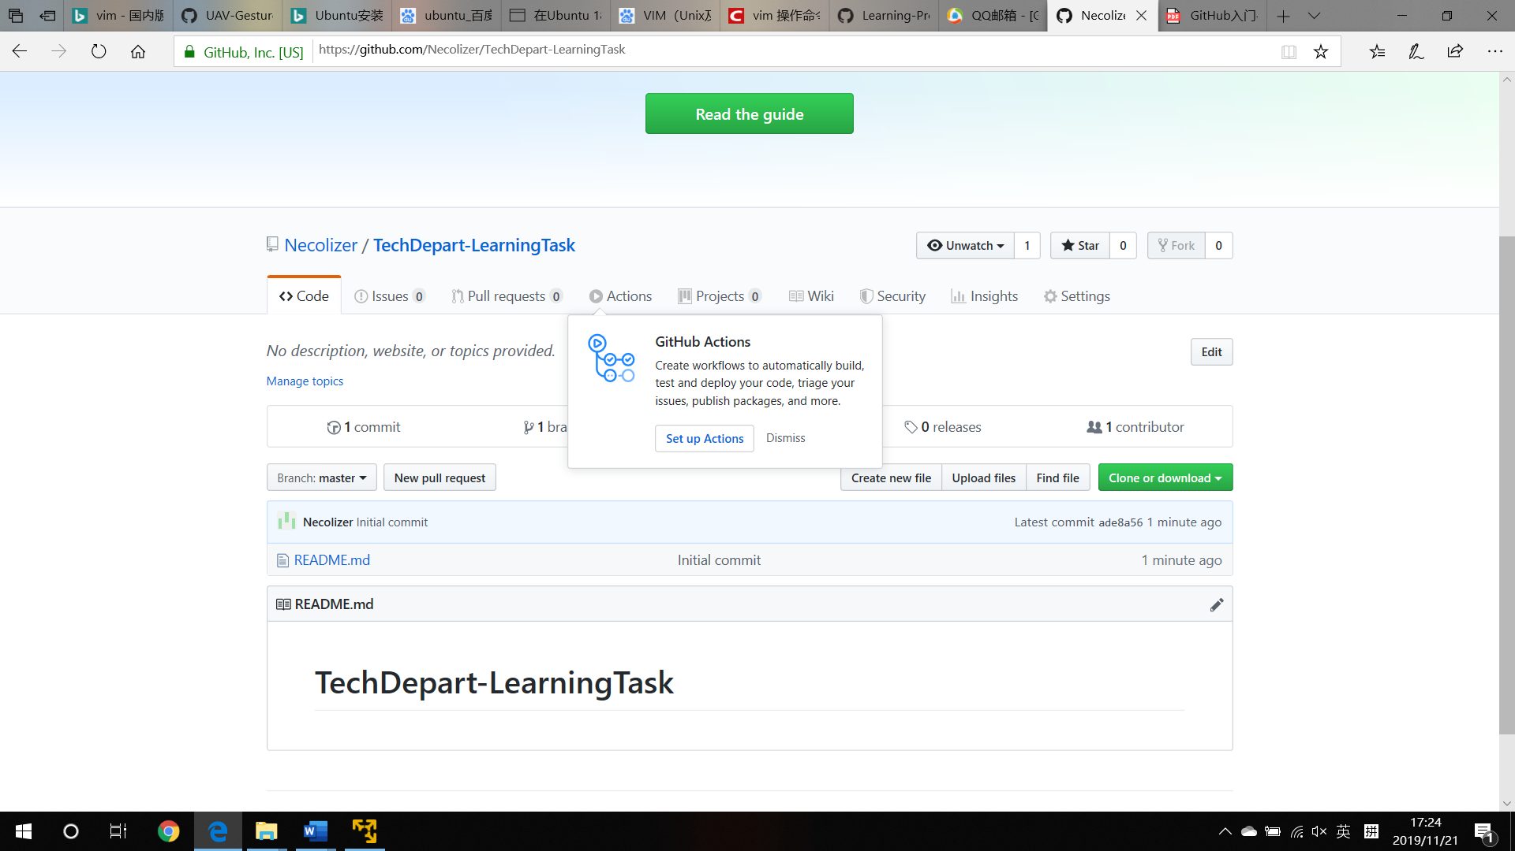

添加合作者，在settings中选择collaborators选项，输入sysu17363040后直接add，等待回复

问题在于：输入后，弹出两个候选用户。不过这个问题可以通过查看技术部部长的微信名解决。以及通过表情包头像可以大概揣测。（改：现在搜索账号只会弹出一个候选用户了，而并非下图这个，所以……）

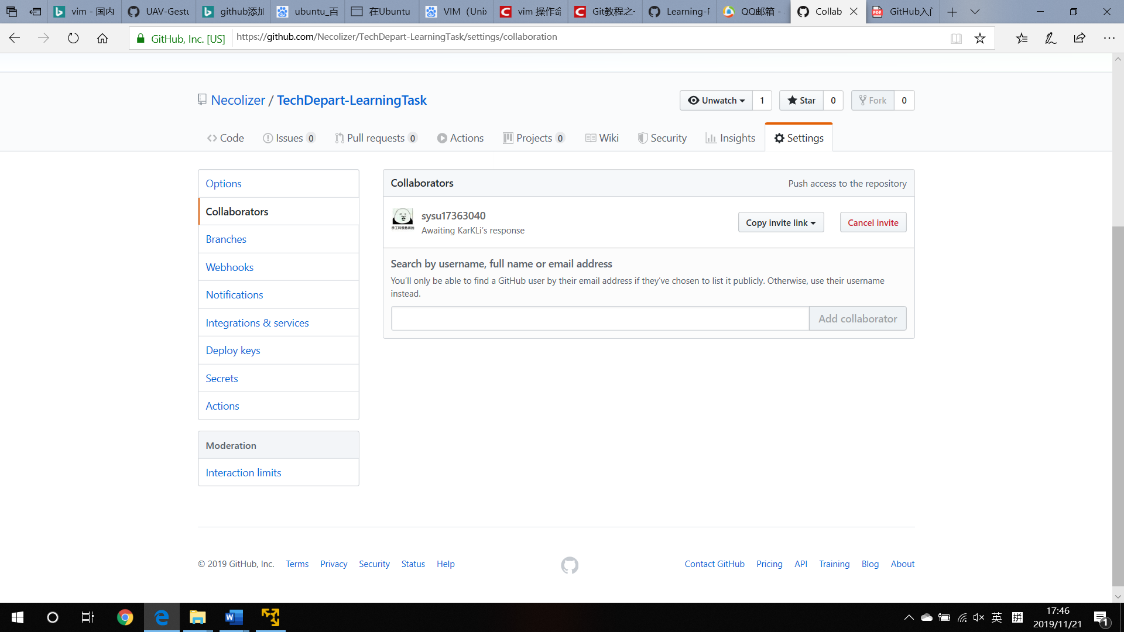

6、下载Python 3.7.3的源码，用make完成安装

这个表示尝试了一下，已完成的步骤是下载源码和解包，但是不会用make和in指令，或者说根据搜索来的信息尝试用了，但是没有安装上。

所以，目前先采用apt-get 的办法先安装上了python3.7.3

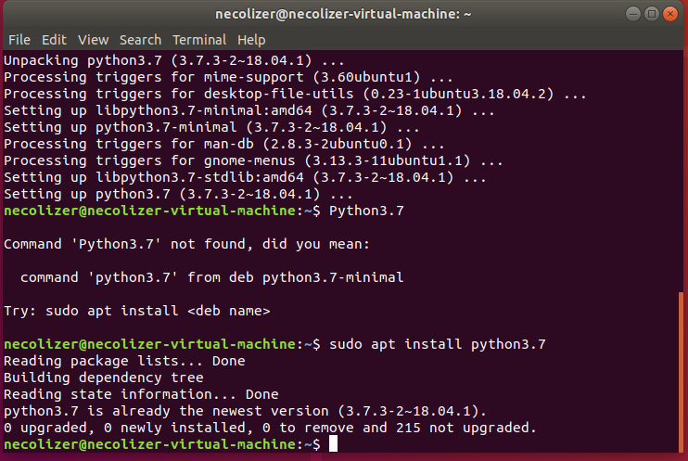

后来发现我这个系统其实已经装有python3.6.9

**三、反思沉淀**

1、困惑和不足：不知’initial this repository with a README’勾选与否有何差别；不会使用make和in命令；第一次分配系统内存空间的时候home 分得太小导致非常容易满，因为重新分配内存空间又比较麻烦，特别是需要移动空白区到home和另外一个分区之间，所以就只好重新安装一遍系统，不另外给home分空间而直接把剩下的空间都给/；vim规则太多无法记忆

2、收获：学习到了什么叫apt-get、sudo命令，安装了多个软件也卸载了一些预装软件。对github更深入了解了，特别是迈出了注册和在windows上安装githubdesktop的一步，以前只是停留在看书。安装了python后尝试玩了一下import turtle，虽然遇到一点问题（有些应该有的文件没有），但是最终还是安装回来了，能够成功绘图。因为莫名其妙的原因而重装了两遍系统——非常开心。

**四、总结**

1、换源：搜索software & update ，选choose a download server,改成mirrors.aliyun.com

2、安装vim：查找应用看是否已安装，若无则使用sudo apt-get install vim

3、安装git：sudo apt-get install git

4、注册github：按照流程走

5、创建repo和add合作者：创建走程序，在settings中找合作者选项，搜索账号名字添加